VI PRESENTO I MIEI ANIMALI:

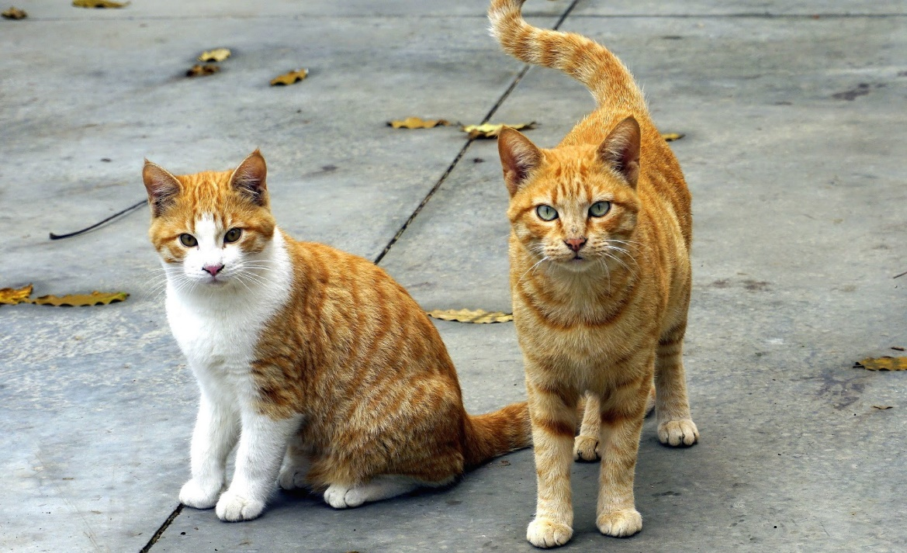

Oglejte si oba posnetka in nato izpolnite tabelo:

https://www.youtube.com/watch?v=DvoMseH7PUw
https://www.youtube.com/watch?v=_-gEChuzkPQ

ANIMALE | NOME | ETÀ | COLORE
Esempio: mucca | Viola | 8 anni | Nera

Ecco il mio animale domestico:
Disegna e descrivi il tuo animale domestico (quello che hai oppure vorresti averlo). / Nariši in v nekaj stavkih opiši tvojo domačo žival (ki jo imaš ali bi jo imel).

